Уважаемые студенты! Изучите лекционный материал и составьте в тетради план-конспект лекции по данной теме

Проводники и диэлектрики в электрическом поле

Задания для студентов:
1. Составить в тетради план-конспект данной лекции.
2. Составить синквейн на термины: Проводники, диэлектрики, поляризация.

Лекция: Проводники и диэлектрики в электрическом поле
Вещество, внесенное в электрическое поле, может существенно изменить его. Это связано с тем, что вещество состоит из заряженных частиц. В отсутствие внешнего поля частицы распределяются внутри вещества так, что создаваемое ими электрическое поле в среднем по объемам, включающим большое число атомов или молекул, равно нулю. При наличии внешнего поля происходит перераспределение заряженных частиц, и в веществе возникает собственное электрическое поле. Полное электрическое поле складывается в соответствии с принципом суперпозиции из внешнего поля и внутреннего поля создаваемого заряженными частицами вещества.
Вещество многообразно по своим электрическим свойствам. Наиболее широкие классы вещества составляют проводники и диэлектрики.
Проводники в электрическом поле.
Проводниками называют вещества, проводящие электрический ток.
Основная особенность проводников – наличие свободных зарядов (электронов), которые участвуют в тепловом движении и могут перемещаться по всему объему проводника. Типичные проводники – металлы.
В отсутствие внешнего поля в любом элементе объема проводника отрицательный свободный заряд компенсируется положительным зарядом ионной решетки. В проводнике, внесенном в электрическое поле, происходит перераспределение свободных зарядов, в результате чего на поверхности проводника возникают нескомпенсированные положительные и отрицательные заряды. Этот процесс называют электростатической индукцией, а появившиеся на поверхности проводника заряды – индукционными зарядами.
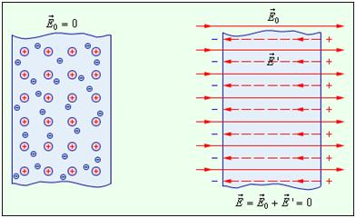

Явление перераспределения зарядов внутри проводника под действием внешнего электрического поля называется электростатической индукцией.
Заряды, появляющиеся на поверхности проводника, называются индукционными зарядами.
Индукционные заряды создают свое собственное поле , которое компенсирует внешнее поле во всем объеме проводника:
(внутри проводника).
Полное электростатическое поле внутри проводника равно нулю, а потенциалы во всех точках одинаковы и равны потенциалу на поверхности проводника.
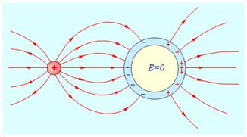
Все внутренние области проводника, внесенного в электрическое поле, остаются электронейтральными. Если удалить некоторый объем, выделенный внутри проводника, и образовать пустую полость, то электрическое поле внутри полости будет равно нулю. На этом основана электростатическая защита – чувствительные к электрическому полю приборы для исключения влияния поля помещают в металлические ящики.
Электростатическая защита.
Поле в металлической полости равно нулю.
Диэлектрики в электрическом поле.
Диэлектриками (изоляторами) называют вещества, не проводящие электрического тока.
В отличие от проводников, в диэлектриках (изоляторах) нет свободных электрических зарядов. Они состоят из нейтральных атомов или молекул. Заряженные частицы в нейтральном атоме связаны друг с другом и не могут перемещаться под действием электрического поля по всему объему диэлектрика.
При внесении диэлектрика во внешнее электрическое поле в нем возникает некоторое перераспределение зарядов, входящих в состав атомов или молекул. В результате такого перераспределения на поверхности диэлектрического образца появляются избыточные нескомпенсированные связанные заряды. Все заряженные частицы, образующие макроскопические связанные заряды, по-прежнему входят в состав своих атомов.
Связанные заряды создают электрическое поле , которое внутри диэлектрика направлено противоположно вектору напряженности внешнего поля . Этот процесс называется поляризацией диэлектрика.
Электрической поляризацией называют особое состояние вещества, при котором электрический момент некоторого объёма этого вещества не равен нулю.
В результате полное электрическое поле внутри диэлектрика оказывается по модулю меньше внешнего поля .
Физическая величина, равная отношению модуля напряженности внешнего электрического поля в вакууме к модулю напряженности полного поля в однородном диэлектрике , называется диэлектрической проницаемостью вещества.
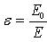
Диэлектрическая проницаемость среды показывает, во сколько раз напряженность поля в вакууме больше, чем в диэлектрике. Это величина безразмерная (нет единиц измерения).
При поляризации неоднородного диэлектрика связанные заряды могут возникать не только на поверхностях, но и в объеме диэлектрика. В этом случае электрическое поле связанных зарядов и полное поле могут иметь сложную структуру, зависящую от геометрии диэлектрика. Утверждение о том, что электрическое поле в диэлектрике в ε раз меньше по модулю по сравнению с внешним полем строго справедливо только в случае однородного диэлектрика, заполняющего все пространство, в котором создано внешнее поле. В частности:
Если в однородном диэлектрике с диэлектрической проницаемостью ε находится точечный заряд q, то напряженность поля , создаваемого этим зарядом в некоторой точке, и потенциал φ в ε раз меньше, чем в вакууме:
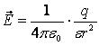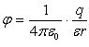
Существует несколько механизмов поляризации диэлектриков. Основными из них являются ориентационная, электронная и ионная поляризации. Ориентационная и электронная механизмы проявляются главным образом при поляризации газообразных и жидких диэлектриков, ионная - при поляризации твердых диэлектриков.
Поляризация диэлектриков (дополнительно)
1. Ориентационная или дипольная поляризация возникает в случае полярных диэлектриков, состоящих из молекул, у которых центры распределения положительных и отрицательных зарядов не совпадают. Такие молекулы представляют собой микроскопические электрические диполи – нейтральную совокупность двух зарядов, равных по модулю и противоположных по знаку, расположенных на некотором расстоянии друг от друга.
Дипольным моментом обладает, например, молекула воды, а также молекулы ряда других диэлектриков (H₂S, NO₂ и т. д.).
При отсутствии внешнего электрического поля оси молекулярных диполей ориентированы хаотично из-за теплового движения, так что на поверхности диэлектрика и в любом элементе объема электрический заряд в среднем равен нулю.
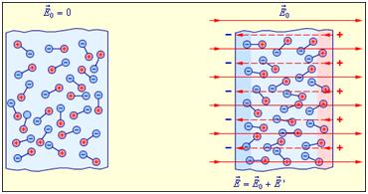
При внесении диэлектрика во внешнее поле возникает частичная ориентация молекулярных диполей. В результате на поверхности диэлектрика появляются нескомпенсированные макроскопические связанные заряды, создающие поле , направленное навстречу внешнему полю .
Ориентационный механизм поляризации полярного диэлектрика
Поляризация полярных диэлектриков сильно зависит от температуры, так как тепловое движение молекул играет роль дезориентирующего фактора.

2. Электронный или упругий механизм проявляется при поляризации неполярных диэлектриков, молекулы которых не обладают в отсутствие внешнего поля дипольным моментом.
Под действием электрического поля молекулы неполярных диэлектриков деформируются – положительные заряды смещаются в направлении вектора , а отрицательные – в противоположном направлении. В результате каждая молекула превращается в электрический диполь, ось которого направлена вдоль внешнего поля. На поверхности диэлектрика появляются нескомпенсированные связанные заряды, создающие свое поле , направленное навстречу внешнему полю . Так происходит поляризация неполярного диэлектрика.
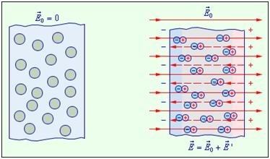
Поляризация неполярного диэлектрика.
Деформация неполярных молекул под действием внешнего электрического поля не зависит от их теплового движения, поэтому поляризация неполярного диэлектрика не зависит от температуры.

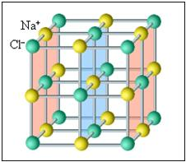
3. В случае твердых кристаллических диэлектриков наблюдается так называемая ионная поляризация, при которой ионы разных знаков, составляющие кристаллическую решетку, при наложении внешнего поля смещаются в противоположных направлениях, вследствие чего на гранях кристалла появляются связанные (нескомпенсированные) заряды. Примером такого механизма может служить поляризация кристалла NaCl, в котором ионы Na⁺ и Cl– составляют две подрешетки, вложенные друг в друга. В отсутствие внешнего поля каждая элементарная ячейка кристалла NaCl электронейтральна и не обладает дипольным моментом. Во внешнем электрическом поле положительные ионы смещаются вдоль направления поля, а отрицательные ионы в противоположную сторону, то есть кристалл поляризуется.
Пьезоэлектрический эффект. Некоторые из диэлектриков поляризуются не только при внесении в электрическое поле, но и в процессе деформации при механических воздействиях на них.
Явление возникновения связанных поверхностных электрических зарядов на кристалле кварца при его деформации названо пьезоэлектрическим эффектом.
Пьезоэффект наблюдается в кварце, турмалине, сегнетовой соли и др. (их называют пьезоэлектрическими кристаллами).

